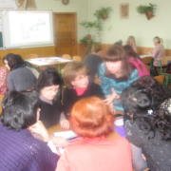
02 лютого 2017 року на базі КЗО « НВК №57»відбувся міський семінар для практичних психологів загальноосвітніх навчальних закладів та керівників районних методичних об’єднань міста Дніпра «Психолого-педагогічний супровід соціалізації обдарованого учня в умовах школи нового типу»

Мета:ознайомлення учасників семінару з поняттям системно-стратегіального підходу до творчої діяльності учнів, поняттям «стратегія», «соціалізація», особливостями застосування методики творчого тренінгу КАРУС у навчально-виховному процесі.
Завдання:
- Розкрити основні етапи соціалізації учнів в умовах школи нового типу
- Ознайомити з теоретичними засадами системно-стратегіального підходу до творчої діяльності учнів за В.О.Моляко
- Ознайомити учасників із особливостями використання методики творчого тренінгу КАРУС під час навчально-виховного процесу на різних вікових етапах розвитку особистості учня.
У роботі семінару взяли участь:
Методист обласного навчально – методичного центру практичної психології і соціальної роботи, Вознюк Людмила Віталіївна,
Методист з питань психології та соціальної роботи методичного центру управління освіти департаменту гуманітарної політики Дніпровської міської ради, Данілова Галина Миколаївна,
Директор КЗО «НВК №57», Кордіна Тетяна Іванівна.
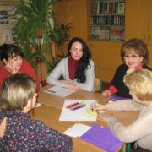
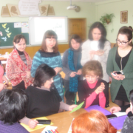

Сьогодні в центрі соціальних перебудов, які відбуваються в нашій країні, на перший план виходить особистість, яка має не тільки високий рівень розвитку професійних якостей та навичок, але й особистість творча, яка здатна креативно мислити та постійно розвиватися.
В теоретичній частині семінару, яка пройшла у формі мультимедійної презентації, практичний психолог НВК №57 Сідорук Юлія Федорівна познайомила присутніх із методикою творчого тренінгу КАРУС, яку розробив керівник лабораторії психології творчості інституту психології ім. Г.С.Костюка, академік, доктор психологічних наук, заслужений діяч науки і техніки України, дійсний член АПН України Моляко Валентин Олексійович.
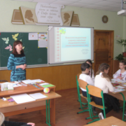
Головна ідея методики – знайти, підтримувати, розвинути в обдарованій особистості її здібності та нахили.
Юлія Федорівна наголосила на тому, що майбутнє нашої країни будуть вирішувати спеціалісти, які можуть мислити нестандартно. Ставити проблемні питання, знаходити оригінальні рішення та втілювати їх у життя, а тому в більшості уроків виконуються елементи КАРУСу.
Програма спрямована на розвиток творчості та інтелекту учнів. Вона допомагає учням психологічно і, насамперед, на інтелектуальному та вольовому рівні готуватись до рішення важливих проблем життя.
У практичний частині семінару психолог продемонструвала елементи використання творчої методики КАРУС з учнями середньої ланки школи.
Присутні на семінарі психологи навчальних закладів міста взяли участь у обговоренні та відпрацюванні елементів методики КАРУС у формі полілогу.

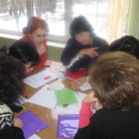
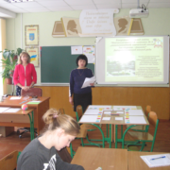
Розв’язування задач за допомогою такої технології дозволяє сформувати психологічні механізми взаємодії, взаєморозуміння між самими учнями, між школярами і дорослими, долати конфліктність у їх стосунках, створює умови для співробітництва. КАРУС у формі полілогу може бути реалізований для розвитку самоуправління учнів у навчальному закладі, позашкільній установі, а також при проведенні уроків, педрад, батьківських зборів.

Методист з питань психології та соціальної роботи
методичного центру управління освіти
департаменту гуманітарної політики Дніпровської міської ради,
Данілова Галина Миколаївна

